HÀ NỘI – BUSAN – DU THUYỀN BUSAN YACHT

TÀU VEN BIỂN–NAMI– SEOUL – HÀ NỘI
Thời gian: 06 ngày 05 đêm – bay Vietjet Air
Điểm nhấn tour:
- Trải nghiệm du thuyền Busan Yacht sang trọng, chiêm ngưỡng toàn cảnh biển Busan tuyệt đẹp.
- Haeundae Blue Line Park: Trải nghiệm tàu ven biển và Sky Capsule, thu trọn vẻ đẹp Haeundae và cảng Cheongsapo trong tầm mắt.
- Trải nghiệm tàu điện hiện đại hàng đầu châu Á, cảm nhận nhịp sống chuẩn “người bản xứ”.
- Thưởng thức show diễn “The Painters: Hero” – màn trình diễn độc đáo kết hợp hội họa và nghệ thuật biểu diễn đỉnh cao, chỉ có tại Hàn Quốc.
- Tham quan, trải nghiệm văn hóa – ẩm thực đặc trưng xứ Hàn, từ cảnh đẹp đến món ngon truyền thống.

NGÀY 1: HÀ NỘI – BUSAN | Ăn:-/-/
21:30: Xe và Hướng dẫn viên (HDV) đón đoàn tại điểm hẹn trong trung tâm Hà Nội, đưa ra sân bay Nội Bài làm thủ tục đáp chuyến bay VJ982 (00:55 – 06:45) đi Hàn Quốc.
Nghỉ đêm trên máy bay.
NGÀY 2 : TRẢI NGHIỆM DU THUYỀN VÀ CÁC ĐIỂM NỔI TIẾNG TẠI BUSAN | Ăn sáng /trưa/tối
06:45: Quý khách đến sân bay quốc tế Busan, làm thủ tục nhập cảnh và ăn sáng tại nhà hàng địa phương.
Sau đó, đoàn khởi hành tham quan:
- Chùa Beomeosa: Ngôi chùa cổ với kiến trúc độc đáo và cảnh quan thanh tịnh.
- Đền Yonggungsa: Ngôi đền Phật giáo nổi bật với khung cảnh trầm mặc, xây dựng từ năm 1376.
- Haeundae Blue Line Park: Trải nghiệm tàu ven biển và Sky Capsule, ngắm nhìn bãi biển Haeundae và cảng Cheongsapo qua tấm kính trong suốt của khoang tàu.
- Du thuyền Busan Yacht: Thưởng ngoạn vẻ đẹp biển Busan trên du thuyền sang trọng.
- Show 'The Painters: Hero': Trải nghiệm màn trình diễn nghệ thuật độc đáo kết hợp giải trí hiện đại.
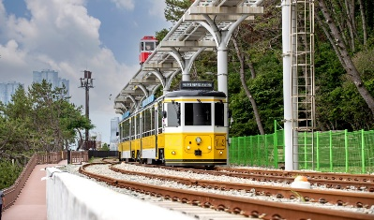
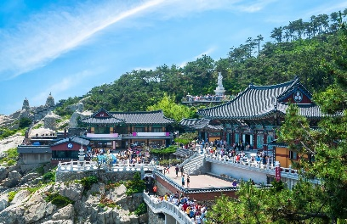
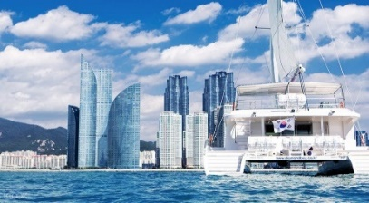
Ăn tối tại nhà hàng. Nghỉ đêm tại Layers Busan Hotel http://www.layers-hotel.com hoặc tương đương.

NGÀY 3: BUSAN - LÀNG VĂN HÓA GAMCHEO- SEOUL | Ăn sáng/ trưa/ tối
Quý khách ăn sáng tại khách sạn, trả phòng và khởi hành tham quan:
- Cầu Gwanganli – cây cầu nối biển dài nhất châu Á, biểu tượng hiện đại của Busan.
- Làng văn hóa Gamcheon – ngôi làng bích họa nổi bật với các tông màu rực rỡ, tạo nên cảnh quan xinh xắn và ấn tượng.
Ăn trưa tại nhà hàng địa phương.
Sau đó, đoàn đáp tàu KTX di chuyển về thủ đô Seoul. Tại Seoul, Quý khách trải nghiệm:
- Làm Kim chi – tự tay chế biến món ăn truyền thống Hàn Quốc.
- Mặc Hanbok – trang phục truyền thống để lưu giữ những khoảnh khắc đáng nhớ.
Ăn tối tại nhà hàng. Nghỉ đêm tại The Recenz Dongdaemun Hotel (http://therecenzhotel.com) hoặc tương đương.
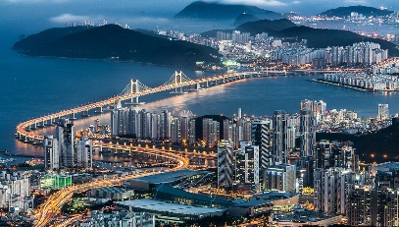
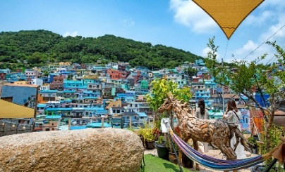


NGÀY 4: ĐẢO NAMI– THÁP NAMSAN - THƯ VIỆN STARFIELD | Ăn sáng/ trưa/tối
Quý khách ăn sáng tại khách sạn, sau đó khởi hành đi tham quan:
- Đảo Nami – hay còn gọi là “Hòn đảo tình yêu”, nổi tiếng với khung cảnh thiên nhiên lãng mạn và trở thành điểm đến yêu thích của du khách khi đến Hàn Quốc.
- Tháp Namsan – biểu tượng của thủ đô Seoul, nơi quý khách có thể ngắm toàn cảnh thành phố bằng thang máy (chi phí tự túc).
Ăn trưa tại nhà hàng địa phương.
Chiều, Quý khách tham quan:
- Thư viện Starfield – nằm trong tổ hợp mua sắm Starfield COEX Mall, trung tâm mua sắm dưới lòng đất lớn nhất châu Á, nổi bật với kiến trúc hiện đại và không gian sách ấn tượng.
Sau đó, đoàn đi mua sắm tại:
- Trung tâm Nhân sâm Chính phủ Hàn Quốc
- Cửa hàng mỹ phẩm nội địa Hàn Quốc
- Cửa hàng miễn thuế
Nghỉ đêm tại The Recenz Dongdaemun Hotel (http://therecenzhotel.com) hoặc tương đương.
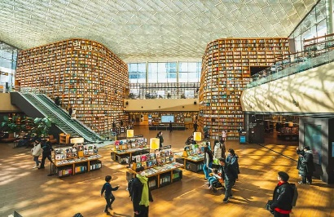
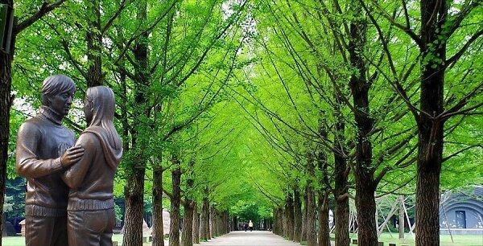
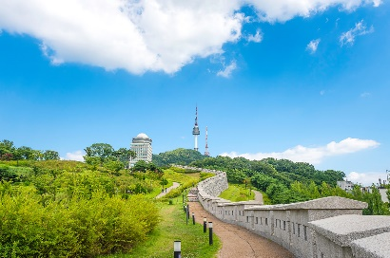

NGÀY 05: CUNG ĐIỆN GYEONGBOK - NHÀ XANH - LÀNG CỔ TÍCH SONGWOL-DONG - ĐI PHÀ CHO HẢI ÂU ĂN LÚC HOÀNG HÔN | Ăn sáng/ trưa/tối
Quý khách ăn sáng tại khách sạn, sau đó tham quan và mua sắm tại:
- Cửa hàng tinh dầu thông đỏ Hàn Quốc
- Cửa hàng sâm tươi Hàn Quốc
Sau đó khởi hành đi thăm quan:
- Cung điện Gyeongbok (Cảnh Phúc Cung) – cung điện đầu tiên của triều đại Joseon, nổi bật với kiến trúc đồ sộ và giá trị lịch sử lâu đời.
- Nhà Xanh (The Blue House) – nơi làm việc và nơi ở chính thức của các đời Tổng Thống Hàn Quốc.
Ăn trưa tại nhà hàng. Chiều, Quý khách tiếp tục tham quan:
- Làng cổ tích Songwol-dong – nơi ngập tràn những bức bích họa và tranh vẽ kể chuyện cổ tích nổi tiếng như Bạch Tuyết, Cô bé Lọ Lem cùng các câu chuyện dân gian Hàn Quốc.
- Trải nghiệm đi phà cho Hải Âu ăn lúc hoàng hôn – du khách đi phà và cho hải âu ăn (chi phí thức ăn tự túc), đồng thời tận hưởng không khí biển trong lành và cảnh sắc hữu tình.
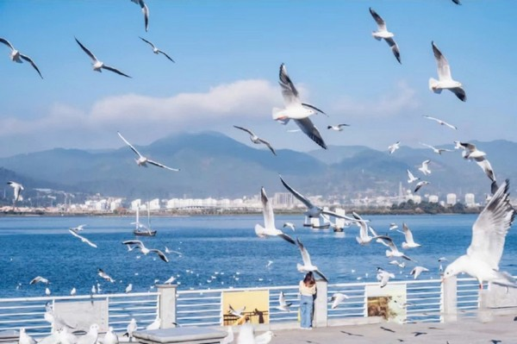
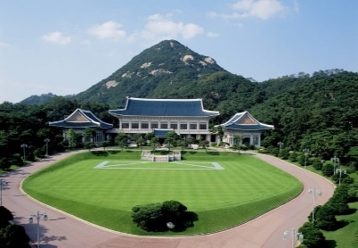
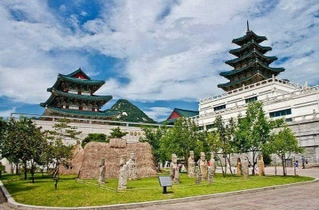
Quý khách ăn tối tại nhà hàng.
Nghỉ đêm tại Airsky Hotel (https://www.hotelairsky.co.kr) hoặc khách sạn tương đương.

NGÀY 06: SEOUL – HÀ NỘI | Ăn sáng
Sau bữa sáng, đoàn làm thủ tục trả phòng khách sạn. Xe và Hướng dẫn viên đưa Quý khách ra sân bay, làm thủ tục đáp chuyến bay VJ961 lúc 11:05 – 14:10 về sân bay Nội Bài.
Đến sân bay Nội Bài, xe và HDV đưa Quý khách về điểm đón ban đầu. Kết thúc chương trình.
GIÁ TOUR TRỌN GÓI ÁP DỤNG CHO NHÓM TỪ 15 KHÁCH
Đơn vị tính: VND/KHÁCH
KHỞI HÀNH | NGƯỜI LỚN | TRẺ EM  ( từ 2-11 ngủ chung giường với bố mẹ) | PHÒNG ĐƠN
29/4/2026 | 20.990.000 | 19.990.000 | +6.500.000
20/5, 27/5/2026 | 16,990,000 | 15.990.000 | +6.500.000
12/6/2026 | 17.690.000 | 16.690.000 | +6.500.000
19/6, 24/6, 26/6, 03/7, 10/7, 14/8, 28/8/2026 | 17,990,000 | 16,990,000 | +6.500.000
Dịch vụ bao gồm:
- Xe ô tô: Đón tiễn sân bay Nội Bài, tham quan các điểm theo chương trình.
- Vé máy bay khứ hồi: Hà Nội – Busan/Incheon – Hà Nội của Vietjet Air (bao gồm 07 kg xách tay và 20 kg ký gửi/01 kiện), thuế sân bay 2 nước, thuế an ninh hàng không và phụ phí nhiên liệu.
- Khách sạn: Tiêu chuẩn 3-4* (02 khách/phòng; đoàn lẻ nam hoặc nữ ở phòng 1 giường lớn + 1 giường nhỏ).
- Ăn uống: 04 bữa sáng tại khách sạn + 01 bữa sáng tại nhà hàng, 09 bữa chính theo chương trình tiêu chuẩn 10–12$/người/bữa, trong đó có 01 bữa đồ nướng.
- Vé tàu: KTX hoặc SRT từ Seoul về Busan.
- Hướng dẫn viên: HDV địa phương và HDV Việt Nam suốt tuyến, chuyên nghiệp, nhiệt tình.
- Vé tham quan: Vé vào cửa 1 lần các điểm tham quan theo chương trình.
- Trải nghiệm đặc biệt: Vé Du thuyền 5 sao Busan Yacht, tàu ven biển Haeundae.
- Bảo hiểm du lịch: Chi trả tối đa 30.000 USD/người/sự vụ đối với khách dưới 65 tuổi; khách từ 65 tuổi trở lên mức đền bù tối đa 15.000 USD/sự vụ.
- Visa & hồ sơ: Lệ phí dịch thuật hồ sơ, công chứng và visa nhập cảnh Hàn Quốc.
GIÁ TOUR KHÔNG BAO GỒM:
- Hộ chiếu còn hạn tối thiểu 6 tháng.
- Tip cho tài xế và hướng dẫn viên: 6 USD/người/ngày x 6 ngày = 36 USD/người.
- Chi phí cá nhân: Mini bar, điện thoại, giặt ủi, các dịch vụ cá nhân khác.
- Phụ phí phòng đơn (nếu quý khách yêu cầu ở phòng riêng).

CÁC BƯỚC ĐẶT TOUR
- Bước 1: Đặt cọc 10.000.000đ/ khách và chuẩn bị hồ sơ theo yêu cầu.
- Bước 2: Đóng hết tiền tour trước 07 ngày khởi hành.
LƯU Ý KHI THAM GIA TOUR
- Thời gian và hành trình có thể thay đổi thứ tự các điểm đến tùy theo điều kiện thực tế, nhưng tổng số điểm tham quan không thay đổi.
- Số lượng đoàn:
  - Nếu đoàn dưới 15 khách, tour sẽ không khởi hành. Công ty sẽ tư vấn quý khách chuyển sang ngày khởi hành gần nhất hoặc thông báo chi phí phát sinh để khởi hành được đoàn.
  - Trong trường hợp tour không khởi hành, công ty hoàn 100% số tiền đã thanh toán, không chịu thêm bất kỳ chi phí nào khác.
  - Công ty sẽ thông báo hoãn tour trước ít nhất 15 ngày.
- Hộ chiếu: Quý khách chịu trách nhiệm về hộ chiếu còn hạn tối thiểu 6 tháng kể từ ngày kết thúc tour và chi trả mọi chi phí phát sinh nếu hộ chiếu không hợp lệ.
- Khách mang thai: Vui lòng thông báo ngay khi đăng ký để được tư vấn.
- Khách dưới 14 tuổi: Phải có người giám hộ và giấy ủy quyền có dấu xác nhận của phường.
- Khách phẫu thuật thẩm mỹ: Nếu hình ảnh trên hộ chiếu khác quá nhiều so với thực tế, vui lòng làm lại hộ chiếu. Công ty không chịu trách nhiệm nếu khách không xuất cảnh hoặc nhập cảnh.
- Visa và nhập cảnh:
  - Khách quốc tịch nước ngoài có visa nhập Việt Nam 1 lần phải đóng phí tái nhập 850.000 VNĐ/khách.
  - Khách Việt Kiều hoặc nước ngoài có visa rời phải mang theo khi đi tour.
  - Quyết định nhập cảnh do cơ quan xuất nhập cảnh quyết định từng trường hợp.
- Vé máy bay: Vé đoàn đã xuất không hoàn hủy. Giờ bay có thể thay đổi mà không báo trước.
- Trong quá trình tham quan: Không tách đoàn; nếu tách đoàn, phụ thu 150$/ngày/người (trả trực tiếp cho HDV bên Hàn Quốc).
- Điều kiện thời tiết: Hoa và trái cây có thể chín sớm hoặc muộn do thời tiết, đây là trường hợp bất khả kháng.
- Đăng ký tour: Quý khách cần đọc kỹ chương trình, giá tour, các khoản bao gồm và không bao gồm, cũng như điều kiện hủy tour. Nếu nhờ người khác đăng ký, quý khách vui lòng tìm hiểu kỹ thông tin.
LƯU Ý KHI HỦY TOUR
- Trường hợp từ chối visa:
  - Lệ phí visa không hoàn lại: 3.000.000 VNĐ bao gồm lệ phí hoàn vé máy bay (theo quy định từng hãng hàng không).
  - Nếu thông báo hủy trước 24h so với giờ khởi hành: áp dụng theo điều kiện hãng.
  - Nếu khách nhận visa muộn sau giờ bay hoặc bị từ chối visa trong vòng 24h trước khởi hành: sẽ bị phạt toàn bộ vé + phí hủy dịch vụ.
  - Chi phí này Công ty sẽ thông báo theo tình hình thực tế tại thời điểm hủy tour và nhận kết quả visa.
- Nhóm đi cùng:
  - Nếu một hoặc vài thành viên trong nhóm (vợ/chồng, bạn bè, người thân) bị từ chối visa:
    - Khách không đạt visa chịu chi phí như trên.
    - Khách đi cùng nếu báo hủy tour sẽ áp dụng phí phạt hủy theo quy định.
- Tư vấn visa:
  - Nhân viên Công ty chỉ hỗ trợ tư vấn hồ sơ theo quy định Đại Sứ Quán.
  - Không thể đảm bảo kết quả visa; quyết định hoàn toàn do Đại Sứ Quán.
- Điều kiện hoàn/hủy tour:
  - Thực hiện theo Điều kiện bán vé du lịch đính kèm hợp đồng.
THỦ TỤC XIN VISA DU LỊCH HÀN QUỐC
(ÁP DỤNG CHO KHÁCH TỪ QUẢNG TRỊ TRỞ RA)
(VUI LÒNG NỘP HỒ SƠ TRƯỚC NGÀY ĐI TOUR 21 NGÀY LÀM VIỆC)
- I. HỒ SƠ CHUNG:
- Hộ chiếu còn hạn trên 06 tháng (còn hạn ít nhất 6 tháng tính đến hết ngày nhập cảnh vào Việt Nam) – nộp hộ chiếu gốc xin visa kèm theo hộ chiếu gốc cũ nếu có đi các nước.
- 02 ảnh 3,5 x 4,5 cm nền trắng mới chụp ( ghi rõ họ và tên, ngày tháng năm sinh phía sau ảnh) – lưu ý ảnh không trùng với ảnh trong hộ chiếu.
- Đơn xin visa Hàn Quốc song ngữ Anh - Hàn: ( chỉ cần in, ký, ghi rõ họ và tên)
- Sơ yếu lý lịch (phần này khách hàng khai tiếng việt để Công ty sẽ khai vào form visa)
- Photo công chứng căn cước công dân, giấy đăng ký kết hôn nếu vợ chồng đi cùng nhau.
- II. HỒ SƠ CÁ NHÂN:
CHỨNG MINH CÔNG VIỆC
. Đối với khách hàng là chủ doanh nghiệp:
- Đăng ký kinh doanh ( photo công chứng )
- Giấy tờ nộp thuế 03 tháng gần đây nhất có đóng dấu treo của công ty.
- Sao kê tài khoản ngân hàng cá nhân 3 – 6 tháng gần nhất có dấu đỏ ngân hàng ( nếu tài khoản có lương càng tốt)- lưu ý sao kê ít nhất 90 ngày.
B. Đối với khách hàng là người lao động:
- Hợp đồng lao động/ quyết định bổ nhiệm chức vụ (sao ý dấu đơn vị)
- Sao kê lương 3 tháng gần nhất có dấu đỏ hoặc xác nhận công việc + mức lương 3 tháng gần nhất tại cơ quan ( bản gốc dấu đỏ)
- Sao kê tài khoản ngân hàng cá nhân 3 – 6 tháng gần nhất có dấu đỏ ngân hàng ( nếu tài khoản có lương càng tốt)- lưu ý sao kê ít nhất 90 ngày.
C. Đối với khách hàng là hưu trí:
- Quyết định hưu/ xác nhận hưu trí (bản sao công chứng)
- Sao kê tài khoản ngân hàng cá nhân 3 – 6 tháng gần nhất có dấu đỏ ngân hàng ( nếu tài khoản có lương càng tốt)- lưu ý sao kê ít nhất 90 ngày.
E. Đối với lao động tự do/ ở nhà:
- Sơ yếu lý lịch khai đầy đủ các mục - xin dấu phường (xã) hoặc xác nhận nhân thân (mẫu sơ yếu lý lịch trong hồ sơ xin việc mua tại cửa hàng văn phòng phẩm)
- Sao kê tài khoản ngân hàng cá nhân 3 – 6 tháng gần nhất có dấu đỏ ngân hàng ( nếu tài khoản có lương càng tốt)- lưu ý sao kê ít nhất 90 ngày.
D. Đối với khách hàng là học sinh, sinh viên:
  - Xác nhận của trường đang theo học (có dấu xác nhận của trường ) hoặc giấy khen kỳ gần nhất hoặc thẻ học sinh, sinh viên.
  - Giấy khai sinh (bản sao công chứng)
CHỨNG MINH TÀI CHÍNH
- Sổ tiết kiệm gốc tối thiểu ít nhất 110 triệu/người. Có thời điểm gửi trước thời điểm nộp hồ sơ ít nhất 1 tháng và có thời hạn gửi ít nhất 3 - 6 tháng kể từ ngày nộp hồ sơ..
- Đối với những sổ tiết kiệm có thời điểm gửi chưa đủ 1 tháng thì phải bổ sung thêm bản photo công chứng sổ đỏ hoặc đăng ký xe ôtô đứng tên cá nhân trên sổ.
Đối với người không đủ khả năng tài chính, hoặc đối với học sinh/sinh viên, có thể chứng minh tài chính bằng các giấy tờ đứng tên vợ, chồng, bố ruột hoặc mẹ ruột. Kèm theo giấy tờ công chứng mối quan hệ với người bảo lãnh tài chính (đăng kí kết hôn, giấy khai sinh v.v…)
Lưu ý:
- Xác nhận số dư sổ tiết kiệm của ngân hàng có thời điểm làm xác nhận không quá 14 ngày kể từ ngày nhận hồ sơ.
- Hộ chiếu cùng các giấy tờ được yêu cầu sẽ được Đại sứ quán giữ lại trong quá trình xét duyệt hồ sơ. Đại sứ quán sẽ chỉ trả lại hộ chiếu khi có kết quả.

CHÚC QUÝ KHÁCH CÓ MỘT CHUYẾN ĐI VUI VẺ BỔ ÍCH

